Занятие кружка «Хочу все знать»
Тема: Веселая арифметика. Решение и составление задач-шуток.

Познавательный аспект.
- Формирование и развитие различных видов памяти, внимания, воображения.
- Формирование и развитие общеучебных умений и навыков.
- Формирование общей способности искать и находить новые решения, необычные способы достижения требуемого результата, новые подходы к рассмотрению предлагаемой ситуации.
- Формирование межпредметной связи.
Развивающий аспект.
- Развивать речь, мышление в ходе усвоения таких приемов мыслительной деятельности, как умение анализировать, сравнивать, синтезировать, обобщать выделять главное, доказывать и опровергать.
- Развивать двигательную сферу.
- Развивать познавательную способность ребенка.
- Развитие навыков контроля и самоконтроля.
Воспитывающий аспект.
- Воспитывать у детей чувство дружбы, товарищества.
- Воспитывать любовь к предмету.
- Воспитывать систему нравственных межличностных отношений.

Ход занятия кружка
1.Мозговая гимнастика.
- Качания головой. (Упражнение стимулирует мыслительные процессы.)
- Моргания. (На вдох-выдох, моргания, при всех нарушениях зрения.)
- «Стрельба глазами».
- «Письмо носом». (Снижает напряжение в области глаз. Используя нос, как длинную ручку, пишете или рисуете что-нибудь в воздухе, развиваем воображение.)
- Координация движений «Нос, ухо». Вначале левой рукой дотроньтесь до правого уха, а потом правой рукой – до кончика носа, затем быстро поменяйте положение рук.
- Наложите левую руку на голову и погладьте себя от затылка ко лбу. В это время правой рукой делайте круговые движения по животу. Действия выполняйте одновременно.
- Левой рукой как бы забиваете гвоздь молотком, а правой гладьте что-то утюгом.
2. «Разминай-ка» (разминка).
Кто это или что это?
- Рыбок дома держат в нем, что это за водоем? (Аквариум.)
- Как зовем мы человека, что зимой ползет он в реку? (Морж.)
- Ствол дерева покрывает и надежно защищает? (Кора.)
- Если зрение пропало, время их носить настало? (Очки.)
- Если месяцев двенадцать, как им вместе называться? (Год.)
- Служит он на корабле, его узнаешь на земле: на голове фуражка, а на груди – тельняшка. (Моряк.)
- По реке плывет бревно, ох и злющее оно! Тем кто в речку угодил, нос откусит... (Крокодил.)
- Он в телевизоре сидит и четко, ясно говорит, все новости он вам расскажет. (Диктор.)
- Мороженое в шоколаде. (Эскимо.)
- Страна всех сумчатых. (Австралия.)
- Какое колесо не вращается при движении (запасное)
- Когда сеть может вытянуть воду? (когда вода превратится в лед)
3. «Размышляй-ка».
1. Из 12 палочек сложили 5 квадратов. Уберите две палочки так, чтобы остались только два разных по величине квадрата.
2. Мельник пришел на мельницу. В каждом из четырех углов он увидел по 3 мешка, на каждом мешке сидело по 3 кошки, а каждая кошка имела при себе троих котят. Спрашивается, много ли ног было на мельнице? (две)

3. Летели утки: одна впереди и две позади, одна позади и две впереди, одна между двумя и три в ряд. Сколько всего летело уток? (3)

4. В школе для зверей учатся 3 котенка, 4 утенка, 2 гусенка и несколько щенков. Когда учитель пересчитал лапы всех своих учеников, получилось 44. Сколько щенков учится в школе? (5)
Физкультминутка.
Руки подняли и покачали –
Это деревья в лесу.
Руки нагнули, кисти встряхнули,
Ветер сбивает росу.
В стороны руки, плавно помашем –
Это к нам птицы летят.
Как они сядут, тоже покажем,
Крылья сложили назад.
4. «Решай-ка».
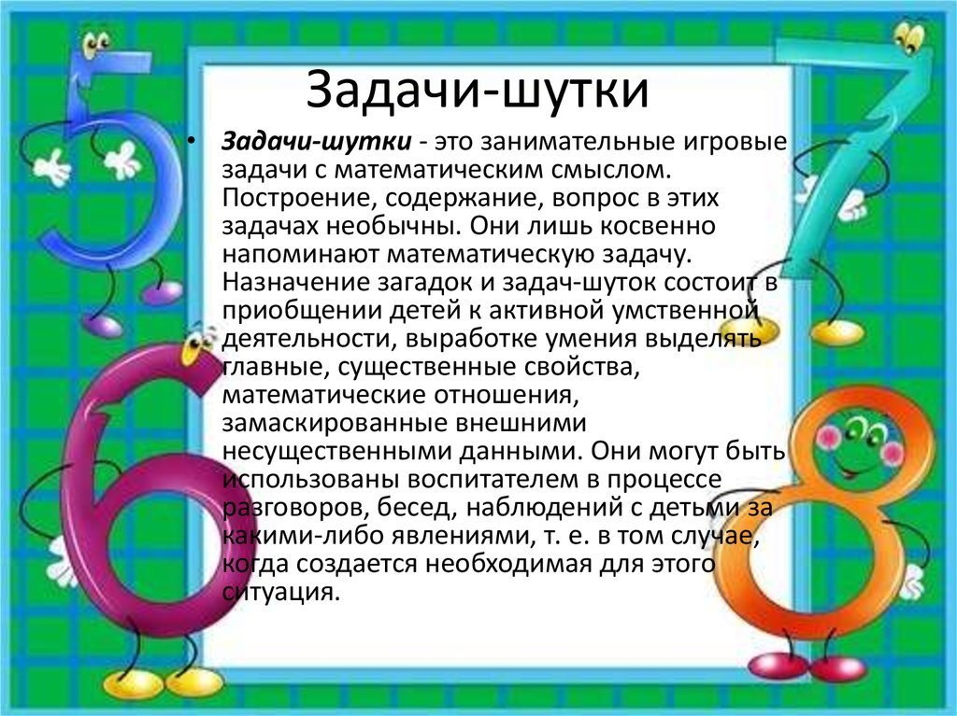
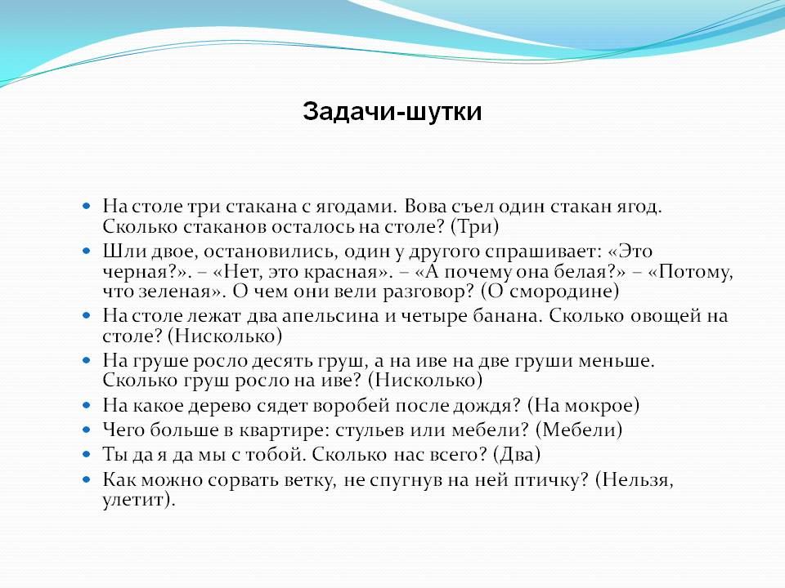
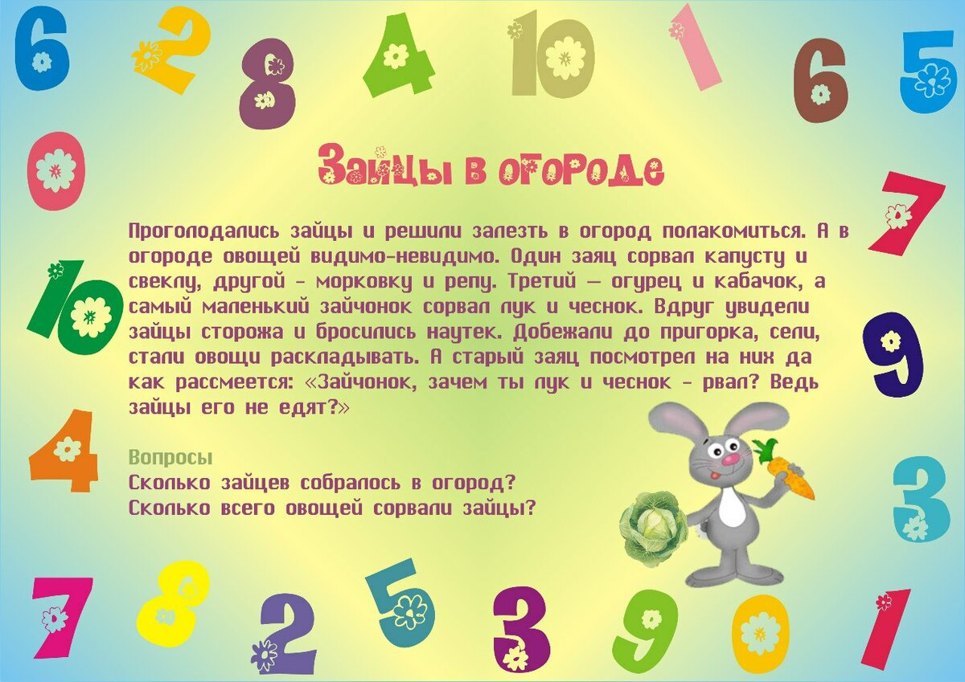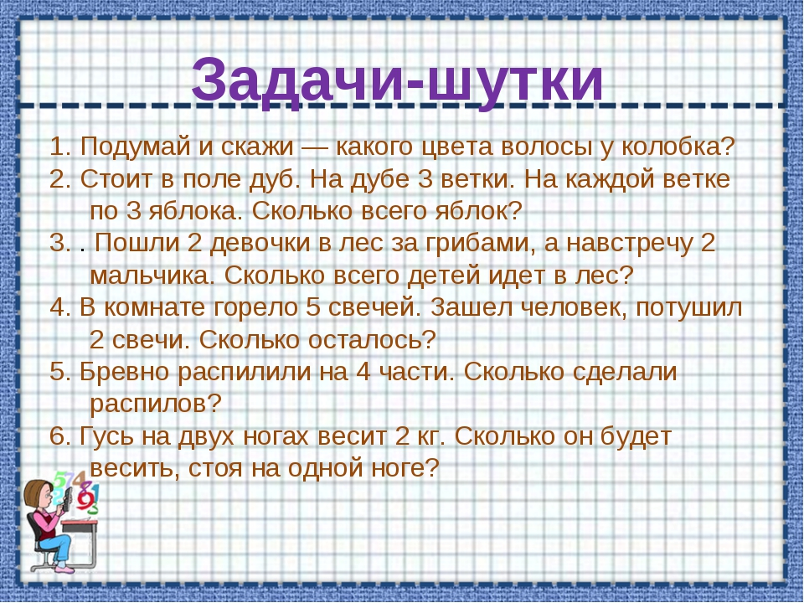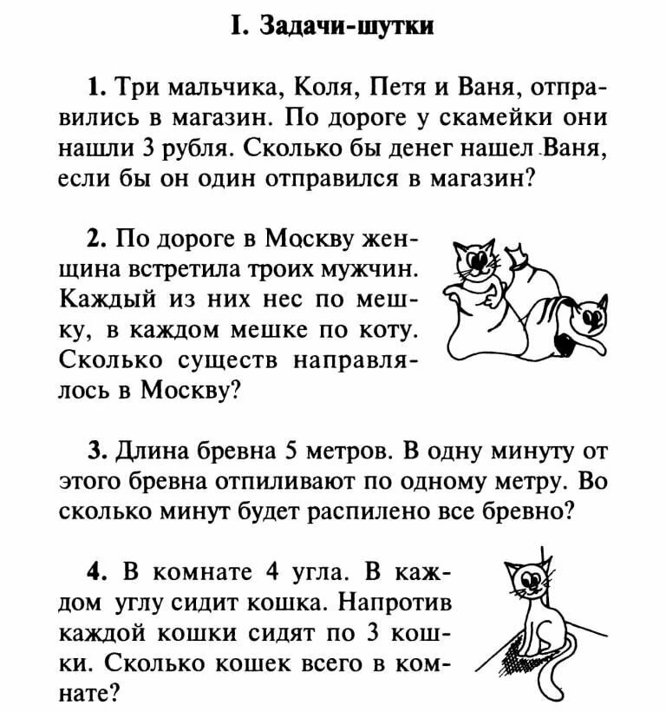5. «Побеждай-ка».
Задачки-шутки.
- На березе росло 90 яблок. Подул сильный ветер, и 10 яблок упало. Сколько осталось?
Ответ: На березе яблоки не растут.
- Какие слова не нравились Винни-Пуху?
Ответ: Длинные и труднопроизносимые.
-Под каким деревом сидит заяц, когда идет дождь?
Ответ: Под мокрым.
-Как далеко в лес может забежать заяц?
Ответ: До середины. Дальше он уже выбегает из леса.
- Какое слово всегда звучит неверно?
Ответ: Слово "неверно".
- Из какой посуды нельзя ничего поесть?
Ответ: Из пустой.
- Куда идет цыпленок, переходя дорогу?
Ответ: На другую сторону дороги.
- Если пять кошек ловят пять мышей за пять минут, то сколько времени нужно одной кошке, чтобы поймать одну мышку?
Ответ: Пять.
- Сколько месяцев в году имеют 28 дней?
Ответ: Все 12, т.к. если в месяце 30 дней, то и 28 дней среди них есть.
- Что бросают, когда нуждаются в этом, и поднимают, когда в этом нет нужды?
Ответ: Якорь (морской, а не ресурсный)
-Можно ли зажечь спичку под водой?
Ответ: Если ты в подводной лодке, то да.
-Как спрыгнуть с десятиметровой лестницы и не ушибиться?
Ответ: Спрыгнуть с нижней ступеньки. Или положить лестницу на землю.
- Какой рукой лучше размешивать чай?
Ответ: В которой ложка, а если ложка есть в обоих, то которой удобней.
-Когда сеть может вытянуть воду?
Ответ: Когда вода превратится в лед.
6. «Оценивай-ка».
Давайте оценим свою деятельность. Если вы считаете, что вы хорошо поработали, вы можете нарисовать красный флажок, если не все получалось, то желтый, а если нужно над чем-то работать еще, то зеленый.
Итог.
- Спасибо всем за активную работу!

